**《软件架构》**

**实验报告五 ——项目开发实验环境**

**姓 名： 胡奕博 学 号： 202410010602**

**院 系： 科创学院 专 业：**

**实 验 室： 实验日期： 2025/6/7**

**总评成绩： 审阅教师：**

### 一、实验目的：

（1）掌握轻量级web框架 Flask

（2）了解HTML基本用法

（3）掌握轻量级web框架 Flask

### 二、实验环境：

Pycharm，Git

### 三、实验要求：

（1）理解代码规范的重要性

（2）了解Python代码规范

（3）使用工具检查代码

### 四、实验步骤与内容

#### （1）针对实验1,2,3,4进行代码规范检查，修改代码符合规范

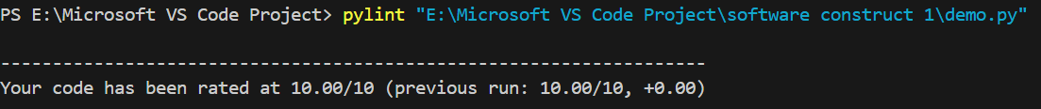

文本

AI 生成的内容可能不正确。

日历

AI 生成的内容可能不正确。



#### （2）针对实验四，使用flasgger 生成api文档

文本

AI 生成的内容可能不正确。

### 五、结论分析与体会

### 六、仓库地址

https://github.com/comedyys/Microsoft-VS-Code-Project